4月14日今日动态
出勤：本班今日出勤人数31人。今日3人缺勤。
1.区域活动
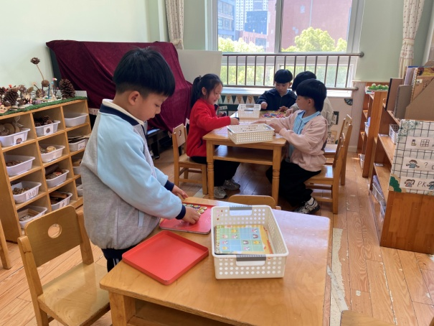  一嘉玩数独；雨泽和妞妞下五子棋；明泽和多多玩方块拼图。 | 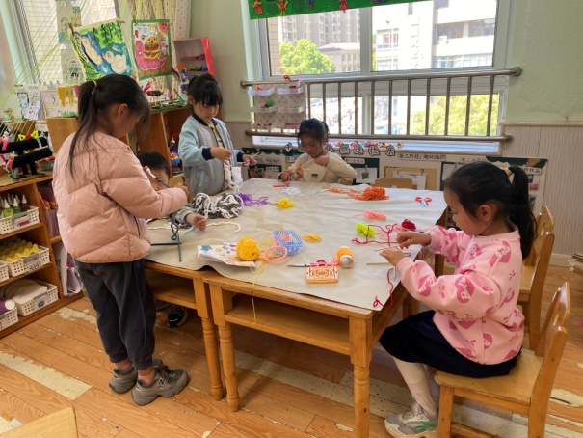  舒舒、露露、朋朋、棉棉、叮当做曼达拉。
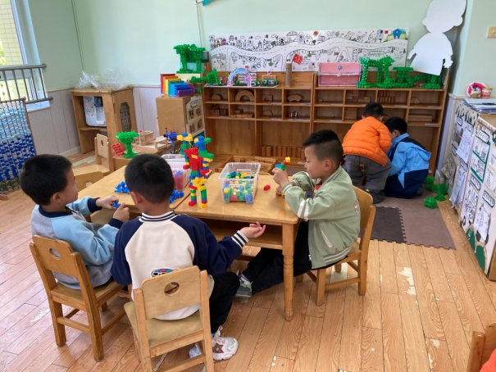  点点、豆豆用乐高积木拼各种小动物；橙子用雪花片拼邮箱。 | 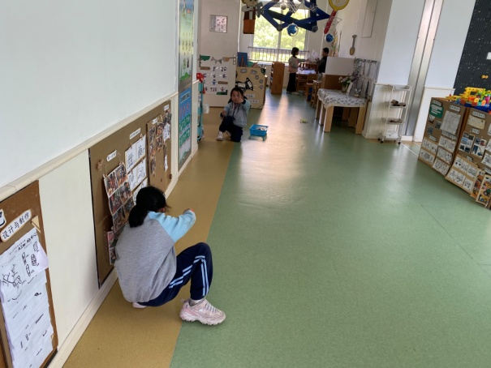  六六、伊一玩弹力小车探究弹力大小；可心、嘉辰做色素彩虹实验。
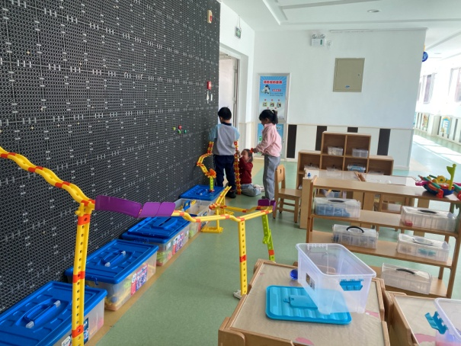
音音、萱萱、宸宸扩建并加固轨道。
2.值日生工作：
今日值日生：
发湿巾和餐盘的是朱琪玥，发筷子的是李兴琪，小朋友们的值日生工作做得很认真喔！
4.集体活动
谈话：人们的工作
现代社会人们的分工越来越细，工作的种类越来越多，并且与人们的生活密切关系，不仅每种工作都有各自的特点，还对人们的生活起到了不同的作用。本次活动在孩子们事先调查不同工作的基础上，鼓励孩子们用清楚、完整的语言与大家交流、分享，从中不仅提高孩子们的语言表达能力，同时也引导孩子进一步感知工作与人们生活的密切关系。徐佳禾、王凝音、徐亿涵、高羽安、郭煜霖、贺健宸、肖尧、李子木、张嘉辰能认真倾听、补充同伴的讲述，感知工作与人们生活的密切关系；焦云舒、李伊一、罗景宸、陈竞泽、赵毓宁、赵希羽、邵崔钰、宋恬恬、李梓朋、夏天一、张一嘉、秦苏安、李兴琪、王紫妍、杨梦露、陈艺萱、朱琪玥、杨佳伊、左轶萱、梁沐棉、赵明泽、赵雨泽愿意用清楚、完整的语句与同伴交流、分享自己知道的工作。
5.生活观察：
观察时间：2025.4.14
观察对象：大三班今日来园幼儿
观察者：刘恬君、耿佳、丁丹娜
观察目的：具有良好的生活习惯与生活能力（指向能力）
观察内容：
①坚持午睡
②主动饮用白开水
③游戏后整理好玩具
④按时进餐（点心、午餐）
观察背景：
纵观幼儿在园一日生活中的各种小事，已经进行了一段时间的“具有良好的生活习惯与生活能力”观察记录。旨在让幼儿保持有规律的生活，养成良好的作息、饮食、卫生习惯。如：早睡早起、每天午睡、按时进餐、吃好午餐等。
（备注：家园共同合作，才是最高效的方式呀！）
儿童 | 坚持午睡 | 水杯喝完 | 整理好玩具 | 用好点心、吃完午餐
张一嘉 | 未睡 | ★ | ★ | ★
贺健宸 | ★ | ★ | ★ | ★
秦苏安 | ★ | ★ | ★ | ★
高羽安 | 接回家 | ★ | ★ | ★
徐佳禾 | ★ | ★ | ★ | ★
肖尧 | ★ | ★ | ★ | ★
杨梦露 | 未睡 | ★ | ★ | ★
王凝音 | 未睡 | ★ | ★ | ★
李子木 | ★ | ★ | ★ | ★
焦云舒 | 未睡 | ★ | ★ | ★
李兴琪 | ★ | ★ | ★ | ★
陈艺萱 | ★ | ★ | ★ | ★
杨佳伊 | ★ | ★ | ★ | ★
朱琪玥 | ★ | ★ | ★ | ★
赵希羽 | 未睡 | ★ | ★ | ★
陈竞泽 | ★ | ★ | ★ | 进餐不专心
徐亿涵 | ★ | ★ | ★ | ★
罗景宸 | ★ | ★ | ★ | ★
左轶萱 | ★ | ★ | ★ | ★
张漪乐 | 请假
王紫妍 | ★ | ★ | ★ | ★
夏天一 | ★ | ★ | ★ | ★
邵崔钰 | ★ | ★ | ★ | ★
郭煜霖 | ★ | ★ | ★ | ★
郭颜睿 | 请假
李梓朋 | ★ | ★ | ★ | 进餐不专心
李伊一 | ★ | ★ | ★ | ★
赵毓宁 | ★ | ★ | ★ | ★
张嘉辰 | 入睡晚 | ★ | ★ | ★
宋恬恬 | ★ | ★ | ★ | 进餐不专心
秦修诚 | 请假
梁沐棉 | ★ | ★ | ★ | ★
赵明泽 | ★ | ★ | ★ | ★
赵雨泽 | ★ | ★ | ★ | ★
6.温馨提示：
春季气温起伏大，请各位家长及时关注天气变化，及时为孩子们增减衣物。同时春季来临，病毒、细菌繁多，请大家提醒孩子们做好卫生工作，勤洗澡、勤洗手、勤换衣物、勤剪指甲。

